附件1
酒店路牌制作安装位置及参数要求
序号 | 位置及呈现效果图 | 路牌尺寸 | 备注
1 | 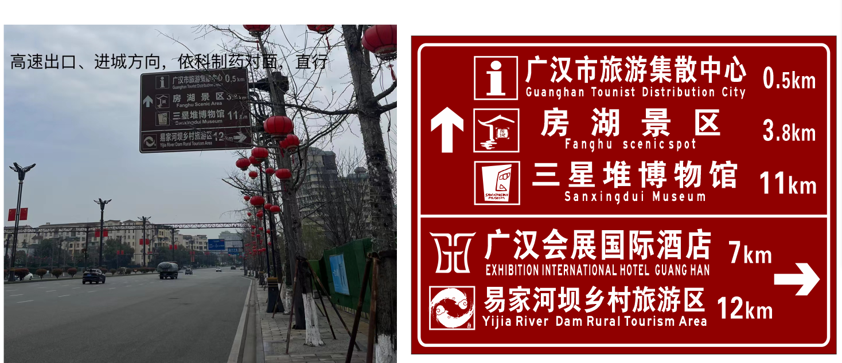 | 4m*3m | 材质、规格等与既有路牌保持一致
2 | 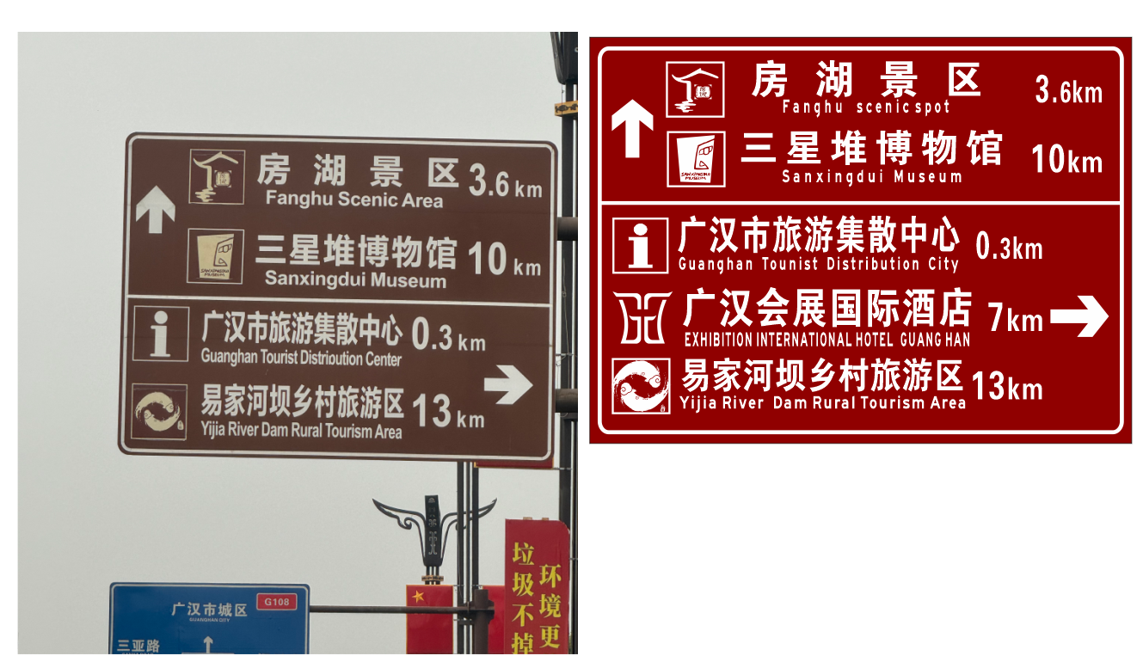 | 4m*3m | 材质、规格等与既有路牌保持一致
3 | 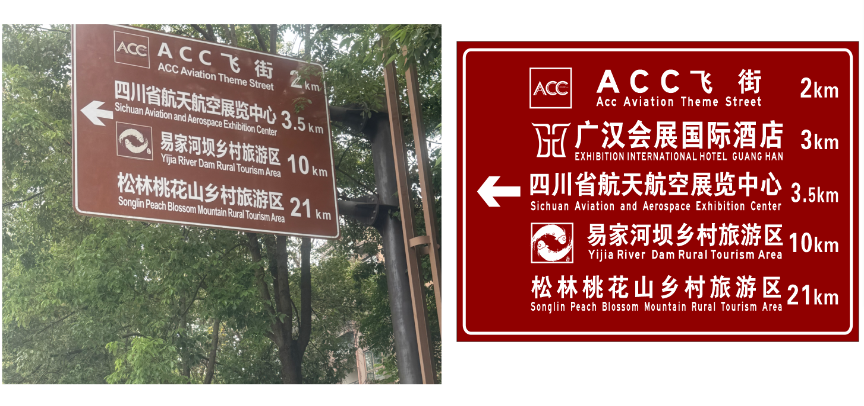 | 4m*3m | 材质、规格等与既有路牌保持一致
4 | 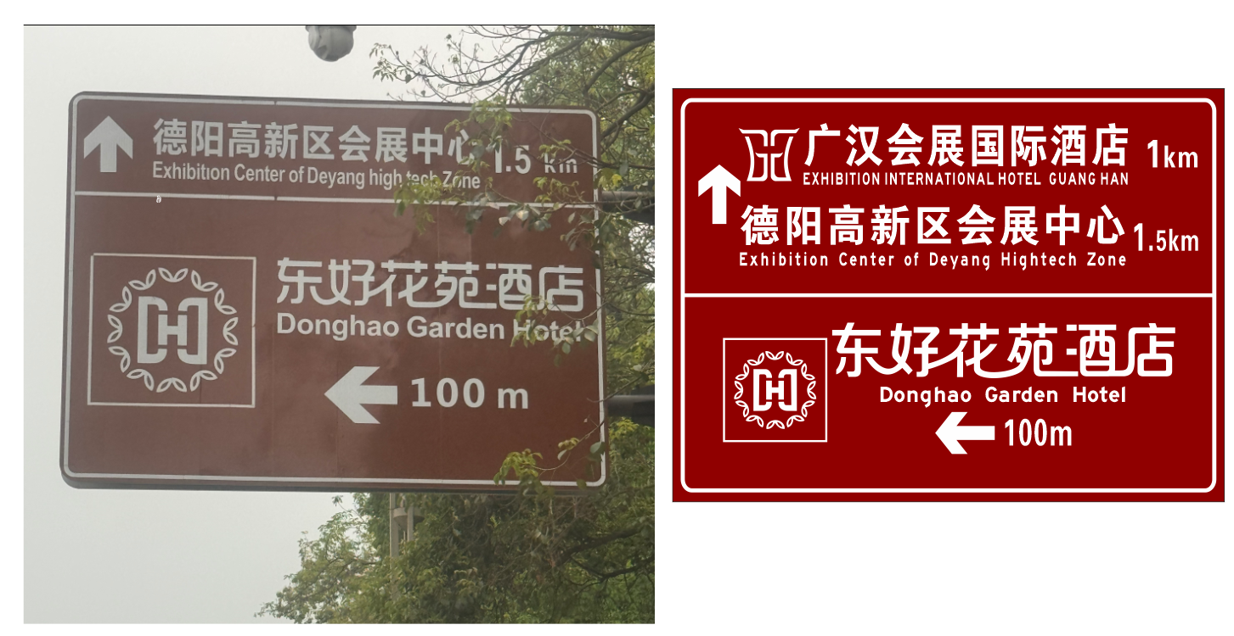 | 4m*3m | 材质、规格等与既有路牌保持一致
5 | 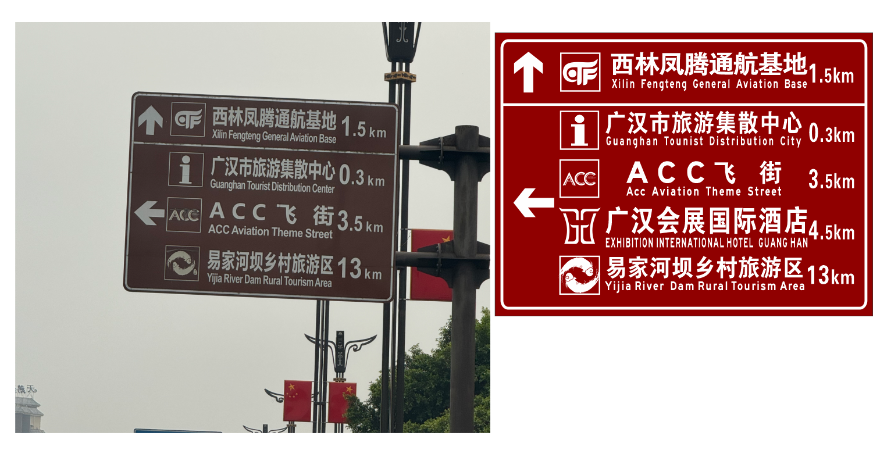 | 4m*3m | 材质等与既有路牌保持一致

